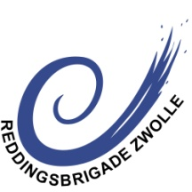
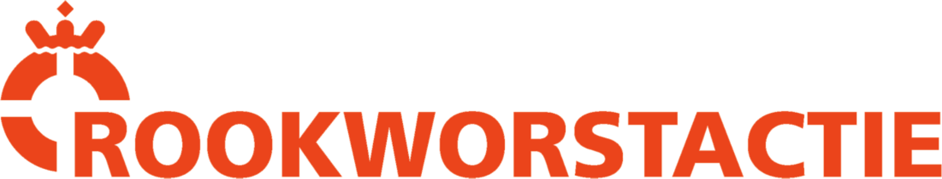
Reddingsbrigade Zwolle organiseert wederom de succesvolle rookworstactie.
Voor een bedrag van € 8,50 krijgt je 3 met goud (+ ster) bekroonde ambachtelijke rookworsten. Deze worsten zijn beoordeeld door een onafhankelijke jury tijdens de Internationale Ambachtelijke Vakwedstrijden Slavakto. Je kunt de worsten per 3 stuks bestellen. Je kunt kiezen uit grove of fijne worsten. De worsten kun je gerust invriezen voor later.
Naam | Straat | Woonplaats | Set fijn | Set Grof | Betaald?
*Meer kolommen op de achterzijde

Gebruik dit formulier voor jezelf om je bestelling compleet te maken.
Geef je definitieve bestelling uiterlijk 17 november door via www.reddingsbrigade-zwolle.nl/rookworstactie
Hierbij kun je ook aangeven hoe je wilt betalen: contant, bankoverschrijving of betaalverzoek.
Op 24 november kun je bestelling ophalen in de verenigingsruimte van het zwembad.

fijn grof

Gegevens Lid Totaal per kolom:

Naam: .................................... Totaal aantal sets: ... x €8,50- =

Emailadres:

Telefoonnummer:........................ Totaal te betalen: ................

Naam | Straat | Woonplaats | Set fijn | Set Grof | Betaald?

